Влияние падения нагрузки потребителей на оптимальную величину давления источника газоснабжения

С.А. Тихомиров, Г.С. Гришин, В.А. Маринченко
Донской государственный технический университет, Ростов-на-Дону
Аннотация: Проведен гидравлический расчет идеальной тупиковой газовой сети с источником газоснабжения и одним потребителем двумя способами: 1) натурный эксперимент; 2) моделирование сети в специализированной программной среде Zulu 8.0. Выполнен сравнительный анализ результатов натурного эксперимента и модели. Исследовано влияние падающей нагрузки потребителя на оптимальную величину давления на выходе из источника газоснабжения. Исследовано влияние выбираемой методики расчета (СТО Газпром 12.2.2-1-2013 и СНиП 42-01-2003) на выбор оптимального гидравлического режима работы сети.
Ключевые слова: Газоснабжение, надежность системы газораспределения, нагрузка потребителя, оптимальная величина давления, натурный эксперимент, моделирование в программной среде.

При сезонном потреблении природного газа населением существует значительная разность в нагрузке потребителей, вызванная тем, что в летний период нагрузка на отопление отсутствует [1]. При этом давление на выходе из источника газоснабжения остается неизменным, что приводит к повышению давления перед газоиспользующими установками и, соответственно, к снижению эффективности использования природного газа и снижению надежности системы газораспределения [2].
В связи с этим весьма актуально исследование влияния падающей нагрузки потребителей на оптимальную величину давления [3-6] на выходе из источника газоснабжения [7].
Для решения данной задачи в лаборатории кафедры теплогазоснабжения и вентиляции ДГТУ разработан действующий стенд с учетом проведения научно-исследовательских работ, моделирующих газовую сеть [8] с источником газоснабжения и потребителями, расположенными на разных расстояниях от источника, а также имеющими возможность регулирования нагрузки. Кроме того, идентичная газовая сеть смоделирована с помощью специализированной программной среды Zulu 8.0.
Для проведения натурного эксперимента использовался лабораторный стенд, моделирующий идеальную тупиковую газовую сеть [9] с одним источником газоснабжения и одним потребителем.
Стенд состоит из нагнетателя, сети трубопроводов Ø25 мм с 5 точками отбора, имитирующими потребителей. В каждой точке отбора установлен бытовой счетчик газа, манометр и шаровой кран. На участках сети так же установлены манометры и шаровые краны для возможности изменения маршрута транспортировки газа от источника к потребителю. Каждая из точек отбора может являться источником газоснабжения.
Для проведения эксперимента нагнетатель подсоединялся к одной из точек отбора, а другая точка отбора служила потребителем. Остальные три точки отбора были перекрыты. Нагрузка потребителя устанавливалась неизменной для каждой серии замеров. Серии замеров проводились со значительной разностью расхода газа потребителем, имитируя зимний и летний режим потребления газа. Взаимное расположение источника и потребителя, а также маршрут транспортировки газа всячески изменялись [10]. Исходя из нормативных источников, создавалось давление газа у потребителя в пределах 1,8 – 3 кПа. Давление на выходе из источника газоснабжения изменялось в каждой серии замеров в пределах 2 – 3 кПа [11].
Помимо натурного эксперимента в программной среде Zulu 8.0 была построена модель газовой сети [12] в точности повторяющая экспериментальную установку: длины и диаметры трубопроводов, давления на выходе из источника газоснабжения и у потребителя, нагрузка потребителя (рис. 1).
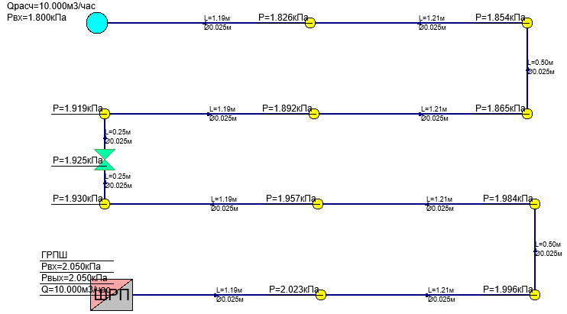
Рис. 1. – Модель газовой сети
По завершению серии замеров на экспериментальной установке и серии расчетов в программной среде Zulu 8.0 были построены пьезометрические графики (рис. 2).
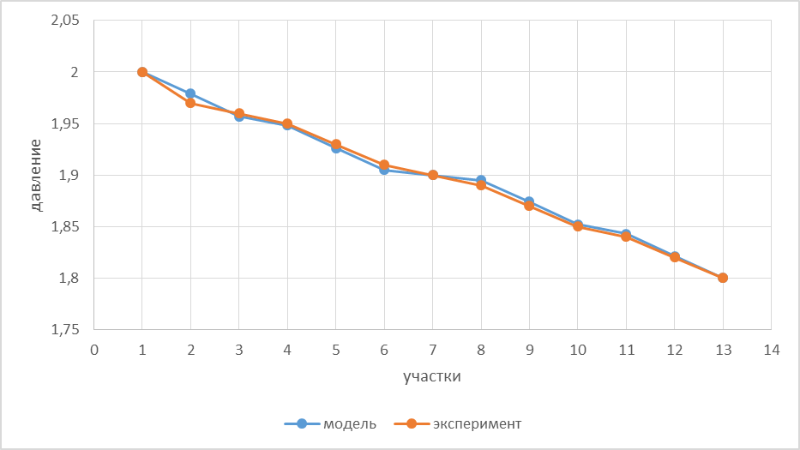
Рис. 2. – Пьезометрические графики газовой сети
Как видно из рис. 2 результаты замеров эксперимента и результаты расчета в программной среде Zulu 8.0 практически одинаковы. Исходя из этого можно сделать вывод, что расчет в программной среде Zulu 8.0 достаточно достоверный для проведения исследования.
Следующим этапом исследования проводилось моделирование реально существующего участка тупиковой газовой сети с его характеристиками в программной среде Zulu 8.0 с целью определения влияния падения нагрузки потребителя на оптимальную величину давления источника газоснабжения (рис. 3).
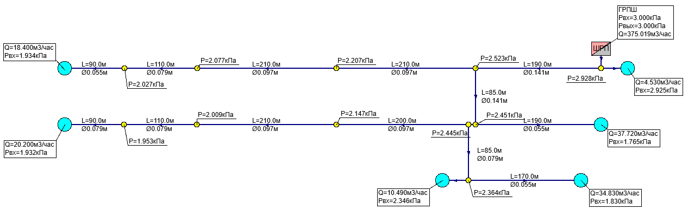
Рис. 3. – Модель реального участка газовой сети
Как известно, чем меньше перепад давления между источником газоснабжения и газоиспользующими установками, тем стабильнее работа этих установок.
В ходе моделирования [13] нагрузка потребителя снижалась со 100% до 30%, так же менялось и давление источника газоснабжения с целью определения оптимального значения, обеспечивающего нормативное давление у потребителя (1,8 – 3 кПа). В результате были построены графические зависимости (рис. 4) по которым видно, что при снижении нагрузки до 30% (что характерно для летнего периода потребления газа) вовсе не обязательно давать давление на выходе из источника равным 3 кПа, а можно без ущерба для сети снизить его до 2 кПа, тем самым повысив надежность сети. Следовательно, можно сделать вывод, что для данной сети эта величина давления является оптимальной.
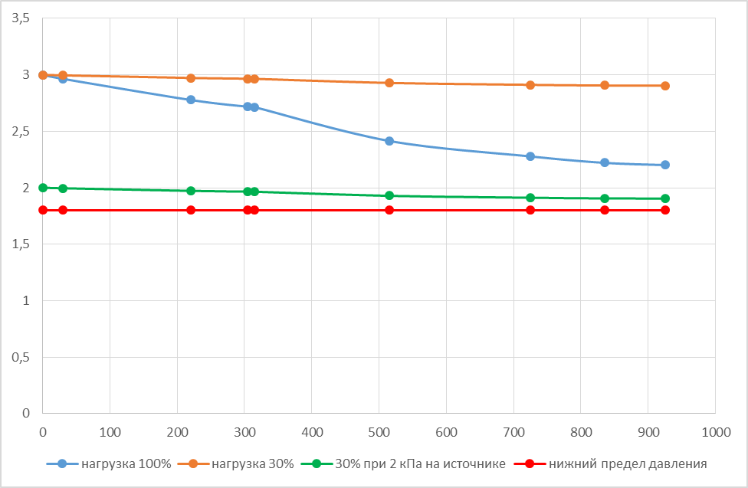
Рис. 4. – Давление у потребителя при различной нагрузке и давлении на выходе из ГРП.
Исследуя зависимости давления у газоиспользующего оборудования, давления на выходе из источника газоснабжения и нагрузки потребителя был выведен коэффициент оптимальности давления, с помощью которого можно определить оптимальное значение на выходе из источника газоснабжения, зная нагрузку и желаемое давление у газоиспользующего оборудования (таблица 1).

Таблица 1.
Значение коэффициента оптимальности в зависимости от нагрузки потребителя
№ п/п | Нагрузка, % | Коэффициент оптимальности
1 | 100 | 0,95
2 | 30 | 0,73
В результате проведенных исследований можно сделать вывод: резкое снижение нагрузки в летний период потребления газа негативно сказывается на надежности газовых сетей, а именно может приводить к аварийным отключениям и выходу их строя газоиспользующего оборудования [14].
Исходя из вышеизложенного можно дать следующие рекомендации по повышению надежности системы газораспределения и повышению эффективности использования природного газа: пользоваться коэффициентом оптимальности для определения наиболее оптимального давления на выходе из источника газоснабжения исходя из потребности давления у газоиспользующих установок.
Литература
- Баясанов Д.Б., Ионин А.А. Распределительные системы газоснабжения, Москва: Стройиздат, 1977. 407 с.
- Чеботарёв В.И., Ивашкин А.А. Совершенствование городских систем газораспределения и газопотребления // Международная научно-практическая конференция «Строительство и архитектура – 2015». Ростов-на-Дону: Редакционно-издательский центр РГСУ, 2015. С. 212-214.
- Б.Н. Курицын, О.Н. Медведева Математическая модель оптимального функционирования межпоселковых систем газоснабжения // Научный вестник Воронежского государственного архитектурностроительного университета . 2009. №2. С. 17-22.
- Иванов А.А., Медведева О.Н. Влияние давления газа на эффективность его использования // Приволжский научный журнал . 2009. №3. С. 65-69.
- Медведева О.Н. Рекомендации по выбору оптимальных параметров систем газоснабжения населенных пунктов // Вестник МГСУ . 2011. №7. С. 515-519.
- Медведева О.Н. Моделирование и оптимизация распределительных систем газоснабжения сетевым природным газом // Архитектура и строительство России. . 2009. №12. С. 18-25.
- Ефремова Т.В., Грить Н.В., БурцеваА.С., Вьюшкина М.А., Смирнова О.В., Пановская К.О. Оптимизация количества и радиуса действия ПРГ с учетом устойчивой работы регулятора давления газа // Инженерный вестник Дона. 2016. №4. URL: ivdon.ru/ru/magazine/archive/n4y2016/3913.
- Иванов А.А. Моделирование и обоснование рациональных поселковых систем газоснабжения: автореф. дис. ... канд. техн. наук: 05.23.03. Воронеж, 2011. 18 с.
- Ионин А.А. Газоснабжение. М.: Лань, 2012. 439 с.
- Куприянов М.С. Рациональные системы газоснабжения городов. М.: Стойиздат, 1971. 145 с.
- Левин A.M. Расчетные режимы давления газа в сетях низкого давления // Газовая промышленность. 1956. №4. С. 24-30.
- Goodland Robert Oil and Gas Pipelines. Virginia USA: McLean, 2005. 190 р.
- Agegnehu Atena, Tilahun Muche Modeling and Simulation of Real Gas Flow in a Pipeline // Journal of Applied Mathematics and Physics. 2016. №4. pp. 1652-1681.
- Гостинин И.А. ,Вирясов А.Н.,Семенова М.А. Анализ аварийных ситуаций на линейной части магистральных газопроводов // Инженерный вестник Дона. 2013. №2. URL: ivdon.ru/ru/magazine/archive/n2y2013/1618.
References
- Bayasanov D.B., Ionin A.A. Raspredelitel'nye sistemy gazosnabzheniya [Distribution network of gas supplying], Moskva: Stroyizdat, 1977. 407 p.
- Chebotarjov V.I., Ivashkin A.A. Sovershenstvovanie gorodskih sistem gazoraspredelenija i gazopotreblenija. Mezhdunarodnaja nauchno-prakticheskaja konferencija «Stroitel'stvo i arhitektura – 2015». 2015. p. 212-214.
- Kuritsyn B.N.,Medvedeva O.N. Nauchnyy vestnik Voronezhskogo gosudarstvennogo arkhitekturnostroitel'nogo universiteta . 2009. №2. pp. 17-22.
- Ivanov A.A., Medvedeva O.N. Privolzhskiy nauchnyy zhurnal [Privolzhsky scientific journal]. 2009. №3. pp. 65-69.
- O.N. Medvedeva. Vestnik MGSU . 2011. №7. pp. 515-519.
- Medvedeva O.N. 2009. №12. pp. 18-25.
- Efremova T.V., Grit' N.V., BurcevaA.S., V'jushkina M.A., Smirnova O.V., Panovskaja K.O. Inženernyj vestnik Dona (Rus). 2016. №4. URL: ivdon.ru/ru/magazine/archive/n4y2016/3913.
- Ivanov A.A. Modelirovanie i obosnovanie ratsional'nykh poselkovykh sistem gazosnabzheniya [Modelling and substantiation of rational settlement of gas supply systems]: avtoref. dis. .. kand. tekhn. nauk: 05.23.03. Voronezh, 2011. 18 p.
- Ionin A.A. Gazosnabzhenie [Gas supply]. M.: Lan', 2012. 439 p.
- Kupriyanov M.S. Ratsional'nye sistemy gazosnabzheniya gorodov [The rational systems of gas supplying]. M.: Stoyizdat, 1971. 145 p.
- Levin A.M. Raschetnye rezhimy davleniya gaza v setyakh nizkogo davleniya. Gazovaya promyshlennost' [Gas industry]. 1956. №4. pp. 24-30.
- Goodland Robert Oil and Gas Pipelines. Virginia USA: McLean, 2005. 190 p.
- Agegnehu Atena, Tilahun Muche. Journal of Applied Mathematics and Physics. 2016. №4. pp. 1652-1681.
- Gostinin I.A. , Virjasov A.N., Semenova M.A. Inženernyj vestnik Dona (Rus). 2013. №2. URL: ivdon.ru/ru/magazine/archive/n2y2013/1618.

